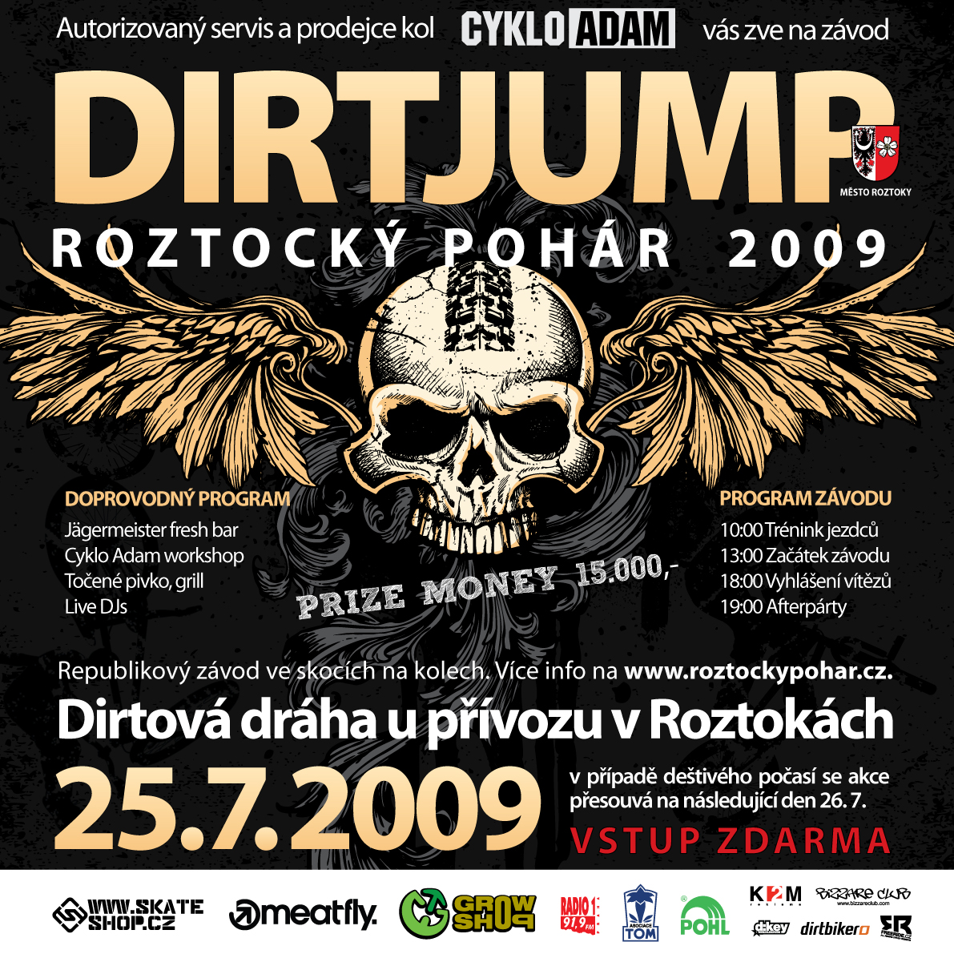

Roztocký pohár 2009 - propozice

Roztocký pohár 2009 se nezadržitelně blíží, a tak je na čase shrnout všechny potřebné informace. Dráha je již připravena, probíhají pouze kosmetické práce pro zvýšení komfortu diváků. Závod se opět pojede na dirtové dráze v Roztokách u Prahy, která je lokalizována u přívozu do Klecan. Hlavní a nepřehlédnutelnou dominantou této dráhy je lajna velkých skoků, které se pohybují v rozměrech od 5,8 do 4 metrů (vzdálenost hrana nájezd-hrana dopad). Netřeba však zapomínat, že roztocké dirtoviště disponuje dalšími třemi paralelními řadami, které se dají navzájem kombinovat. Závod se pojede na všech lajnách a není pravidlem, že kdo jezdí velkou lajnu má u poroty body navíc! Po zimní přestavbě dráhu doplnila klopenka a wallride. Vizualizaci celého dirtparku si můžete prohlédnout níže, přičemž v současné době jsou nesjízdné tři dirty za posledním velkým dopadem. Účast postupně potvrzují jména riderů nejen z české špičky, a tak bude určitě na co koukat. Níže tedy ve zkratce vše co potřebujete vědět, abyste se stali součástí tohoto eventu!

Termín: sobota 25.7.2008, pokud nám nevyjde počasí, přesuneme závod na něděli 26.7., o čemž vás budeme případně informovat na stránkách závodu www.roztockypohar.cz v pátek večer nebo v sobotu ráno.
Lokalita: Dirtová dráha u přívozu, Roztoky u Prahy
Pro koho: všichni jezdci MTB i BMX, zdravotnická asistence je samožřejmostí.
Startovné: krize-nekrize, takže zůstává symbolických 50,-Kč. Plechovka Red Bullu pro závodníky od Red Bull kočky je jasná, stejně tak občerstvení v podobě servisu jako od maminky.
Registrace: již probíhá pomocí webového formuláře na adrese www.roztockypohar.cz , je možno i na místě závodu do 12 hodin.
Doprava: Vlakem z Masarykova Nádraží nebo z Kralup nad Vltavou, zastávka Roztoky u Prahy. Busem z Dejvické nebo z Velkých Přílep zastávka Roztoky Nádraží. Přívozem z Klecan. Autem z Dejvic směr Suchdol, odbočka na Roztoky a dále ve městě po navigačních šipkách.
Ubytování: Pro ubytování kontaktujte své lokální dealery, nebo je možnost stanovat v areálu. Pro možnosti individuální domluvy pište na honza@roztockypohar.cz.
Parkování: omezený počet aut se vejde podél příjezdové cesty v ulici Vltavská, větší prostory k parkování jsou u přívozu, cca 150 metrů od dráhy.
Moderátor: Juan alias Johny Bravo (pořad Contest na TV Óčko)

Předpokládaný program:
10:00 Otevření dráhy, tréning všech jezdců
13:00 Zahájení závodu, kvalifikační jizdy obou kategorií
16:00 Finálové jízdy obou kategorií
17:15 Best trick contest
18:00 Vyhlášení vítězů
18:30 Afterpárty s dj Friky v místě závodu
00:00 Afterpárty v klubu Tropic, promítání fotek
Předpokládaný program se může změnit v závislosti na celkovém počtu přihlášených jezdců nebo vlivem klimatických podmínek.

Vlastní závod:
Závod se pojede podle kategorií na 3-4 kvalifikační jízdy, z nichž se nejhorší škrtá a rozhoduje součet bodů zbylých platných jízd. Do finále postupuje 10 nejlepších jezdců v každé kategorii, kde každý z nich pojede 3-4 jízdy, z nichž se opět ta nejhorší škrtá. O výsledném pořadí rozhoduje bodový součet všech platných finálových jízd. Jedna jízda je každým porotcem ohodnocena 0-100 body.

Porota:
Mrawenec – mezinárodní porotce, BMX masters MS 2009, jezdec za Vehicle, spoluzakladatel BMX-street.com
Dan Dolejší – BMX rider, spolumajitel Mayhem Bike Company
Krab – jezdec ČP ve sjezdu, majitel Crab Cycles

Ceny pro vítěze:
Originální pohár, prize money v hodnotě 15.000,- Kč, kompletní servis kola v autorizovaném servisu Cyklo Adam, poukazy na nákup do Skateshop.cz, věcné dary od Growshop.cz, Dirtbiker.cz, Jagermeister, a pozornosti od partnerů závodu.

Soutěže:
V rámci běžící kampaně na Radiu 1 můžete v pátek 24.7. dopoledne soutěžit o balík cen související se závody. Takže pokud máte zájem o batoh a peněženku značky Meatfly, poukázku na kompletní servis kola, mikinu 600w a kuřácký balíček od Growshop, tričko a drobnosti od Skateshop.cz, a lahev Jagermeister,
poslouchejte pozorně Rádio 1 :)
Pro návštěvníky bude v místě závodů u Jagermeister baru připravena soutěž o lahev Jagermeister a kompletní servis kola.

Občerstvení:
V areálu budou dvě občerstvovací místa. Již zmíněný Jagermeister bar, kde vám budou nabízet míchané drinky a spirity, a dále také Bizzare Club bar, který bude nabízet točený Gambrinus, točenou limonádu, Red Bull křídla a dobroty z grillu.

Relax:
Pro návštěvníky bude k dispozici 50 zastřešených stolovacích míst k sezení a Jagermeister relax zóna.

Média:
Přislíbená je učast mnoha médií. Do vyhrazeného prostoru budou mít přístup pouze akreditovaní fotografové a kameramani, kteří se nahlásí na místě, či dopředu na emailu honza@roztockypohar.cz. Ostatní nechť prosím nevstupují do vyhrazeného prostoru.
Music:
Celý areál bude opět ozvučen a Juanovo moderování bude hudebně podkreslovat dj Friky.

Afterparty:
Po skončení závodu budou oslavy probíhat v místě závodu za doprovodu dj Friky a po půlnoci se přesune do klubu Tropic.

Pokud jsou pro vás tyto informace nedostačující, zkuste najít odpovědi na webu závodů www.roztockypohar.cz nebo napište přímo pořadateli na honza@roztockypohar.cz .

Kontakt na pořadatele:
Jan Kolář
Mail: honza@roztockypohar.cz
Tel: 608964931

Partněři závodu Roztocký pohár 2009:
Cyklo Adam
Meatfly
Město Roztoky
Skateshop.cz
Growshop.cz
Jagermeister
Red Bull
Asociace TOM
Firma Pohl
Firma K2M
Bizzare Club
Dirtbike.cz

Mediální partneři:
Radio 1
Dolekop.com
Freeride.cz
Dirtbiker.cz
BMX-street.com
Contest
Revue B TV
Studentpoint.cz

